Кировское областное государственное общеобразовательное бюджетное учреждение «Лицей №9 г. Слободского»
Творческий проект
Создание элемента ландшафтного дизайна
Работу выполнила:
ученица 11а класса
КОГОБУ Лицея №9 г. Слободского
Бастракова Валерия Юрьевна
Работу проверила:
учитель технологии
КОГОБУ Лицея №9 г. Слободского
Ткаченко Елена Павловна
г. Слободской
2023-2024 г.

ПАСПОРТ
ИНДИВИДУАЛЬНОГО ИТОГОВОГО ПРОЕКТА
Тема проекта | Разработка элемента ландшафтного дизайна
Учебный предмет | Технология
Вид проекта | Творческий
Актуальность проекта | Как часто мы слышим о том, что вещи, изготовленные своими руками приносят в наш дом уют и теплоту. Нам хочется внести что-то свежее, новое, оригинальное не только в свою комнату, но и создать красоту и комфорт на придомовой территории. Для создания комфорта можно использовать не только живые растения, но и декоративные элементы. В современном мире существует множество способов создать элементы декора своими руками. После долгих раздумий мы решили разработать элемент декора для придомовой территории своими руками.
Цель проекта | Разработать и создать элемент ландшафтного дизайна.
Задачи проекта | - Выбрать вид изделия  - Выбрать материалы и инструменты  - Разработать технологию изготовления.  - Проверить качества изделия.  - Оценить свою работу.
Сроки реализации | 1.12.2023 г. - март 2024 г.
Этапы реализации | 1.12.2023 г. - 01.01.2024 г. составление и корректировка пояснительной записки. Составление страницы введение и оглавления.  01.01.2024 г. - 10.01.2024 г. поиск информации по теме проекта.  10.01.2024 г. - 28.01.2024 г. корректировка рукописи, изготовление продукта проекта.  28.01.2024 г. - 28.02.2024 г. создание презентации и текста выступления.  Март 2024 г. - защита проекта. Оценка и самооценка.
Оборудование и ресурсы,  необходимые для реализации проекта | - Плоскогубцы  - Паяльник  - Маркер  - Ножницы  - Сантиметровая лента  - Шнурок  - Ведро  - Ротанг  - Электроэнергия
Аннотация проекта | Данная работа посвящена изготовлению изделия для украшения придомовой территории. В ходе работы был уточнён вид изделия, произведены исследования конструкции, материалов и технологии обработки, выполнены экономические расчёты.
Смета проекта | - Ведро – 99 руб.  - Ротанг (100 метров) – 558 руб.  - Электроэнергия – 0,12 руб.
Риски проекта | Сложная обработка.  Особенности обработки материалов.

Оглавление
1. Введение 5
1.1. Актуальность 5
1.2. Проблема 5
1.3. Цель 5
1.4. Задачи 5
1.5. Критерии 5
2. Основная часть 6
2.1. Анализ прототипов 6
2.2. Требования к изделию при выборе модели 6
2.3. Описание выбранной модели 7
2.4. Мой выбор 7
2.5. Исследование свойств материала 7
2.6. Выбор материала 8
2.7. Оборудование 8
3. Практическая часть 9
3.1. Конструирование 9
3.2. Технология изготовления 9
3.3. Плюсы и минусы изделия 9
4. Заключительная часть 11
4.1. Вывод по цели 11
4.2. Вывод по задачам 11
4.3. Вывод по критериям 11
4.4. Самооценка 11
4.5. Реклама 11
Литература 12
Приложение 13
Приложение №1 13
Приложение №2 13

- Введение
  - Актуальность
Как часто мы слышим о том, что вещи, изготовленные своими руками приносят в наш дом уют и теплоту. Нам хочется внести что-то свежее, новое, оригинальное не только в свою комнату, но и создать красоту и комфорт на придомовой территории. Для создания комфорта можно использовать не только живые растения, но и декоративные элементы. В современном мире существует множество способов создать элементы декора своими руками. После долгих раздумий мы решили разработать элемент декора для придомовой территории своими руками.
  - Проблема:
Реальная ситуация: необходимо создать элемент декора ландшафтного дизайна.
Желаемая ситуация: разработать элемент декора и создать его своими руками.
Кашпо Цветочный вазон Уличное кресло
Что изготовить для украшения придомовой территории?
  - Цель:
Разработать и создать элемент ландшафтного дизайна.

1.4. Задачи:
1) Выбрать вид изделия
2) Выбрать материалы и инструменты
3) Разработать технологию изготовления.
4) Проверить качества изделия.
5) Оценить свою работу.

1.5. Критерии: требования к изделию
- Красивым
- Прочным
- Эстетичным
- Лёгким в изготовлении
1.6. Оценка предложений Приложение №1
Наименование изделия | Оригинальность | Сложность изготовления | Практичность
Кашпо (рис. 1) | + | + | +
Цветочный вазон (рис. 2) | + | + | -
Уличное кресло (рис. 3) | + | - | +
Вывод: из рассматриваемых вариантов больше плюсов у кашпо, выбираем его.

2. Основная часть

2.1. Анализ прототипов
Традиция украшать помещения различными растениями, посаженными в красивые горшки, родилась в древнем Китае. Мастера изготавливали из глины и фарфора оригинальные вазы, украшали их росписью и ставили в покои императора. Но такие горшки быстро приходили в негодность, они покрывались плесенью, края откалывались, и нужно было их часто менять. От чего страдали цветы, которые не любят частой пересадки. Со временем во Франции придумали, как прятать неказистые цветочные горшки в красивых, не дорогих и легко моющихся кашпо. [1]
Поэтому и название кашпо взято от французского слова, и означает – прятать горшок. Сегодня этот товар пользуется самым широким спросом. Ни один дизайнерский проект не обходится без включения в него подходящих по стилю кашпо. В кашпо Лечуза «одевают» горшки на подоконниках, цветы, стоящие на полу, и висящие на стенах. Из таких изделий можно составить оригинальные композиции, которые станут изюминкой интерьера.[1]
История кашпо для цветов долгие годы никак не развивалась, но в дело вмешались французские специалисты. Много веков спустя там изобрели ёмкости, которые напоминают современные кашпо. Они были прочными, достаточно мобильными, легко мылись и хорошо переносили неблагоприятные условия внешней среды и механическое воздействие. В эти сосуды стали прятать некрасивые и изношенные горшки с высаженными в них цветами, а сами ёмкости – назвали cache-pot, что означает «прятать горшок». [2]
В наше время кашпо изготавливают из разных материалов - от дерева до керамики. Правда, в последние годы производители стали всё чаще отказываться от натурального происхождения и использовать для создания декоративных ёмкостей композитные составы. Рынок кашпо продолжает развиваться, появляются новые виды, в том числе и те, которые можно использовать и отдельно от растений, а это значит, что история кашпо не стоит на месте. [2]

2.2. Требования к изделию при выборе модели
1. Лёгкость изготовления
2. Прочное

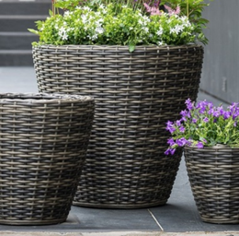
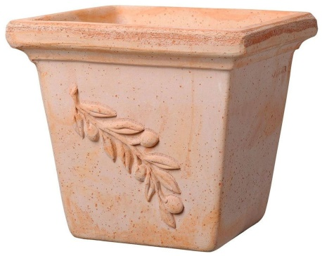
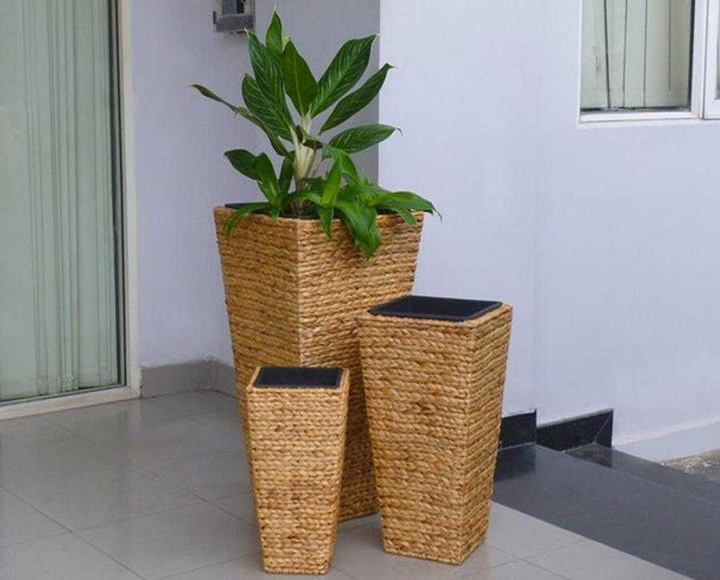
3. Соответствие ландшафту
1. 2. 3.

№ | Критерии | Идея №1 | Идея №2 | Идея №3
1. | Лёгкость изготовления | + | + | -
2. | Прочное | + | + | -
3. | Соответствие ландшафту | + | - | +
 | Итог | + | - | -

2.3. Описание выбранной модели
В ходе анализа, было решено, что изготавливать нужно кашпо, потому что оно не разобьется, оно достаточно прочное и хорошо впишется в ландшафт.

2.4. Мой выбор
Мне нравиться это изделие, при его выполнении, по моему мнению, не возникает больших трудностей. Оно хорошо впишется в ландшафт и будет его дополнять.

2.5. Исследование свойств материала
Выбор материала:
Материал должен быть простой в использовании, лёгкий, крепкий и надёжный.
Технологическое Гигиеническое

1. Прочное 1. Воздухопроницаемое
2. Лёгкое 2. Имеется сертификат
3. Низкая упругость 3. Экологически чистое
Физико-механические свойства

Не выцветает на солнце Не портится от мороза Не теряет прочность в мокром состоянии

2.6. Выбор материала
Было выбрано три вида материала для изготовления изделия:
- Искусственный ротанг
- Натуральный ротанг
- Ивовый прут
№ | Критерии | Искусственный ротанг | Натуральный ротанг | Ивовый прут
1 | Не выцветает на солнце | + | + | -
2 | Не портится от мороза | + | + | -
3 | Не теряет прочность в мокром состоянии | + | + | -
4 | Лёгкий в использовании | + | - | -
5 | Прочное | + | - | +
 | Итог | + | - | -
Вывод: изделие будет изготовлено из искусственного ротанга, потому что этот материал более прочный, лёгкий и долговечный, чем другие.

2.7. Оборудование
Для реализации необходимо:

- Плоскогубцы
- Электрический паяльник
- Маркер чёрного цвета
- Ножницы
- Сантиметровая лента
- Шнурок
- Ведро
- Ротанг

3. Практическая часть

3.1. Конструирование
Кашпо необходимо небольшого размера. Для его изготовления подойдёт основа (ведро) объёмом 5 л., высотой 19см. Для изделия такого размера понадобится примерно 40 метров ротанга.

3.2. Технология изготовления
Приложение №2
- Отметить на дне и стенке основы места, где нужно сделать отверстия, их должно быть чётное количество.
- При помощи паяльника проделать намеченные отверстия.
- Отмерить примерно 5 м. искусственного ротанга и продевать его в отверстия (изготовление «стоек»).
- Отрезать 16 (число равно числу «стоек») отрезков ротанга по 1 м.
- Каждый отрезок вставить под каждую «стойку» на дне ведра.
- До верха ведра, чередуя, вплетать отрезки ротанга в «стойки».
- Оставшиеся концы укоротить и спрятать вовнутрь плетения.

3.3. Плюсы и минусы изделия
Плюсы:
- Оригинальная вещь, единственная в своём роде.
- В магазинах такое не найдешь.
- Наработаны навыки работы с ротангом.
- Приобретён опыт при изготовлении кашпо.
- Получено эстетическо-эмоциональное удовлетворение.
Минусы:
      - Дно кашпо сделано неровно.
3.4. Экономическое обоснование
Ведро – 99 руб.
Ротанг (100 метров) – 558 руб.
Электроэнергия:
Ц. = Мщ.* Вр.*Ст.;
где Ц. – цена, Мщ. – мощность, Вр. – время работы, Ст. – стоимость.
Электричество: Оборудование | Мощность | Время работы | Стоимость 1кВт/ч | Цена
Паяльник | 100Вт = 0,1кВт | 15 мин. | 4, 83 руб. | 0,12 руб.
S=99 руб. + 558 руб. + 0,12 руб. = 657, 12 руб.

Итого: стоимость готового изделия 657, 12 руб.
На выполнение моего изделия ушло примерно 5 часов.
В случае продажи моего изделия, за его изготовление я взяла бы 250руб, с учетом затрат, стоимость изделия составила бы 907, 12 руб.
3.5. Техника безопасности
При работе с паяльником:
- Перед началом работ электрическим паяльником необходимо:
- Внешним осмотром убедиться в исправности кабеля (провода) и штепсельной вилки, целостности защитного кожуха и изоляции рукоятки паяльника;
- Убедиться в соответствии паяльника классу защиты от поражения электрическим током. Класс паяльника должен соответствовать категории помещения и условиям применения.
- Производить пайку в помещениях повышенной опасности следует паяльником, рассчитанным на напряжение не выше 50 В. Подключать паяльник к электрической сети следует через разделительный трансформатор.
Для работы в замкнутых объемах следует использовать паяльник с напряжением питания не выше 12 В и при непрерывной работе местной приточной и вытяжной вентиляции.
- Паяльник, находящийся в рабочем состоянии, следует устанавливать на огнезащитные подставки, исключающие его падение, и в зоне действия местной вытяжной вентиляции.
- Электромеханик и электромонтер при работе с паяльником должны содержать рабочее место в чистоте, не допускать его загромождения.
При работе с ножницами:
- Класть ножницы концами от себя.
- Передавать ножницы кольцами вперед.
При ручных работах стол должен быть хорошо освещен, рабочая зона правильно организованна: разместить изделие и все необходимые инструменты. Коробку с инструментами расположить справа, а объект работы – перед собой. Спина должна опираться на спинку стула, а ноги должны стоять на полу всей ступней. Расстояние от поверхности стола до глаз 35 см. На столе не должно быть посторонних предметов.

4. Заключительная часть

4.1. Вывод по цели
В ходе выполнения проекта был разработан элемент ландшафтного дизайна и выполнен из выбранных материалов.

4.2. Вывод по задачам
- Выбрала вид изделия
- Выбрала материалы и инструменты
- Разработала технологию изготовления.
- Проверила качество изделия.
- Оценила свою работу.

4.3. Вывод по критериям
Получившееся изделие соответствует поставленным критериям, оно красивое, прочное, эстетичное, лёгкое в изготовлении.

4.4. Самооценка
Я полностью довольна проделанной работой. Изделие получилось такое, каким я его представляла. В процессе изготовления я приобрела уверенность в себе. Эта работа принесла мне удовлетворение, дала возможность реализовать творческие способности.

4.5. Реклама
«Новый дом построен,
Но неблагоустроен.
Цветочных горшков везде полно,
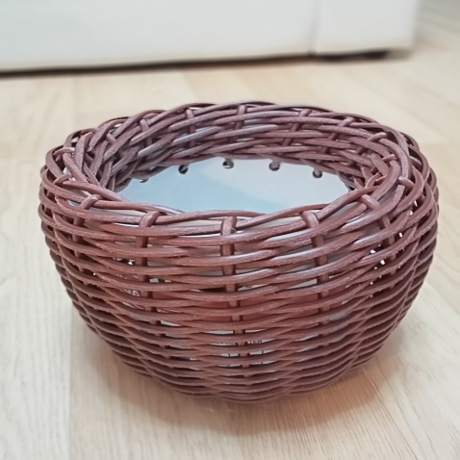
Но такое кашпо одно!»
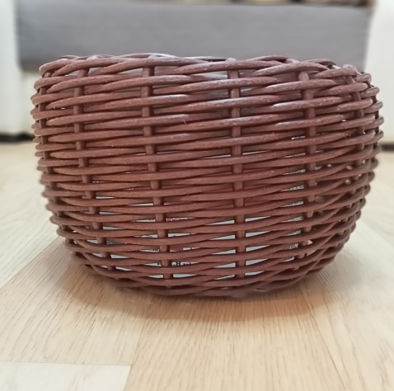
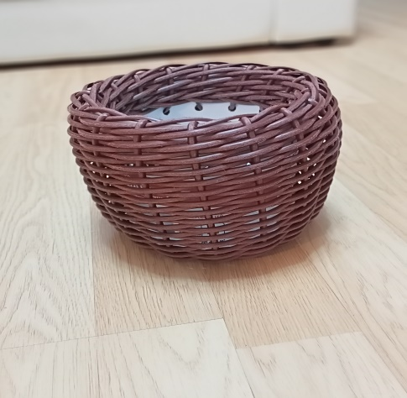

Литература
- Популярный психоанализ. Сайт о саморазвитии и психологии. (06.01.2024)
- Tree Collection (06.01.2024)

Приложение

Приложение №1
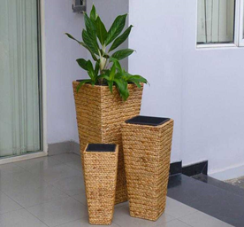
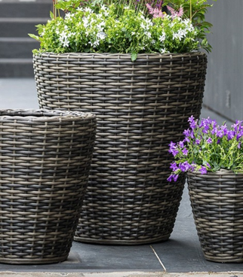
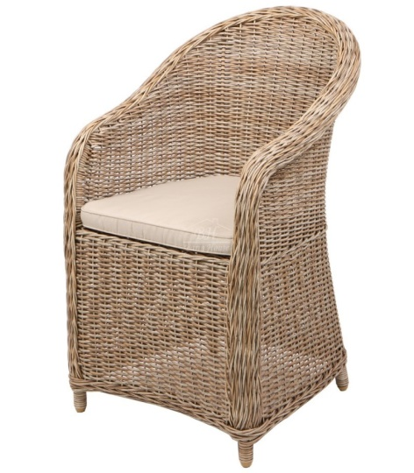
Рис. 1 Рис. 2 Рис. 3

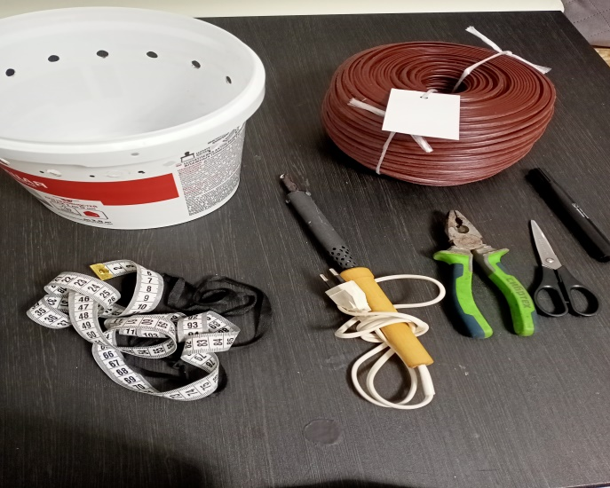
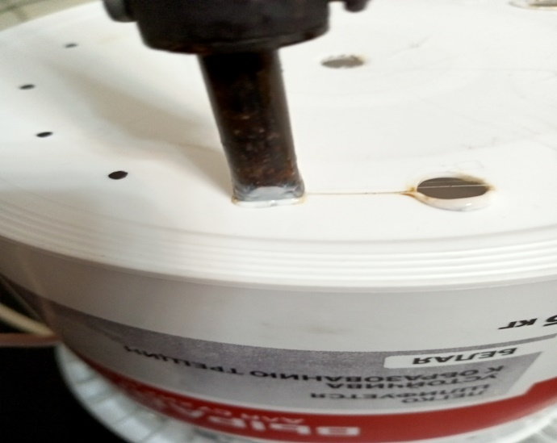
Приложение №2
